ABDÜLEZEL İMAM HATİP ORTAOKULU 5. SINIF GÖRSEL SANATLAR

GÜNLÜK, HAFTALIK DERS PLANI

BÖLÜM I:
Süre | 40+40 (2 Hafta) | AY DİLİMİ | Ağustos /Eylül 2020
DERS | GÖRSEL SANATLAR | GÜNLER | 31Ağostus 11 Eylül Arası
SINIF | 5.Sınıflar
ÖĞRENME ALANI | Görsel Sanatlarda Biçimlendirme (G.B.S)
ALT ÖĞRENME ALANI | Sanat Malzemelerini Tanıyalım

BÖLÜM II:
KAZANIMLAR | Öğrencilerin Görsel Sanatlar etkinliklerinde kullanacakları sanat malzemelerinden bahsetmek ve gerekli olanları temin etmek.
ÖĞRENME-ÖĞRETME YÖNTEM VE TEKNİKLERİ | Anlatım, dinleme ve örnek gösterme.
KULLANILAN EĞİTİM TEKNOLOJİLERİ ARAÇ VE GEREÇLER | Kullanılacak araç ve gereçlerin tanıtılması.
DERS ALANI | Sınıf veya Sanat Alanı
ETKİNLİK SÜRECİ | 1 Hafta

Görsel sanat çalışması oluşturma süreci; duygu, düşünce, gözlem, malzemenin belirlenmesi ve biçimlendirme basamaklarını içerir. Bu yıl Görsel Sanatlar dersinde kullanacağı araç ve gereçler öğrencilere açıklanır.
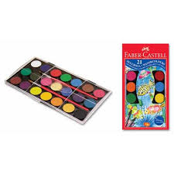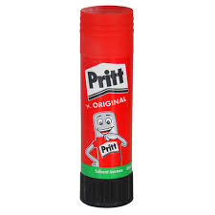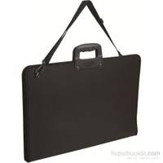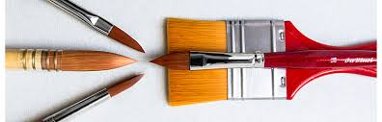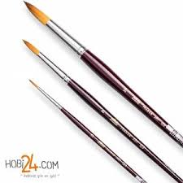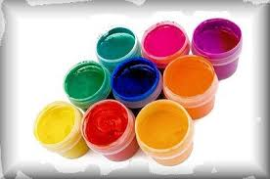*Resim Çantası, suluboya ve guaj boya fırçası, suluboya, guaj boya, pastel boya, resim iş defteri 35*50 veya 25*35 renkli el işi kâğıtları, renkli fon kartonu vb.
Bireysel Öğrenme Etkinlikleri  (Ödev, deney, problem çözme vb.) | Görsel Sanatlarda malzemeleri tanıma ve anlama.
Grupla Öğrenme Etkinlikleri  (Proje, gezi, gözlem vb.) | Görsel sanatlarda malzeme kalitesini anlama ve kırtasiye veya piyasa araştırması.

BÖLÜM III
Ölçme-Değerlendirme:  Bireysel öğrenme etkinliklerine yönelik Ölçme-Değerlendirme  Grupla öğrenme etkinliklerine yönelik Ölçme-Değerlendirme  Öğrenme güçlüğü olan öğrenciler ve ileri düzeyde öğrenme hızında olan öğrenciler için ek Ölçme-Değerlendirme etkinlikleri | G.5.2.5. Kullanılan sanat malzemeleri ile görsel sanat alanındaki meslekleri ilişkilendirir. Sanat alanındaki meslekler ve bu mesleklerde kullanılan malzemeler üzerinde durulur. (Örneğin heykeltıraşın eserlerini oluşturması için kil, metal, taş, bronz, alçı, ahşap gibi malzemeleri kullanması). (K.M)

Dersin Diğer Derslerle İlişkisi/Açıklamalar

BÖLÜM IV
Planın Uygulanmasına  İlişkin Açıklamalar | Bu Planda öğrencilerin ekonomik şartları ve çevre faktörleri göz önüne alınarak malzeme tercihleri yapmaları söylenebilir. Fakat piyasa da merdiven altı sanat malzemelerinin alınmaması genel anlamda sanat malzemesi pazarlayan kırtasiyelerden kalite değeri orta ve üst seviye de malzemelerin alınmasını öngörmek doğru olacaktır çünkü alınacak malzemenin öğrencilerin kalan eğitim hayatlarında her zaman kullanılacak olması ihtimali hatırlatılarak bu yönde telkinde bulunulabilir. Şartlar yine de hiçbir zorlamaya mahal vermeden öğrencilerimizin kendi aile maddi durumuna göre alınması yönünde tecelli etmelidir.

Görsel Sanatlar Öğretmeni Müdür
Yasemin Özpınar ERGIN İbrahim ÇÜRÜK

Not: 2020/2021 Eğitim ve Öğretim yılı Görsel Sanatlar zorunlu eğitim planında özellikle ders saatlerinin tek saat olması nedeniyle konuların öğrencilerin motor becerileri ve yetenekleri acısından ve diğer derslerin aksamaması düşünülerek, verilen konunun evde değil de derste tamamlanması prensibinden hareketle belirtilen her kazanım için bir aylık yani 4 haftalık zamana yayılmıştır. Bu sebeple günlük planların lüzum görüldüğünde konu içeriğinde bir açıklama çeşitlemesi yapılacaksa bu günlük plana yansıtılacaktır. Günlük planlar bu sebepten yıllık plana göre aylık plan çerçevesinde hazırlanmıştır.

ABDÜLEZEL İMAM HATİP ORTAOKULU 5. SINIF GÖRSEL SANATLAR

GÜNLÜK, HAFTALIK DERS PLANI

BÖLÜM I:
Süre | 40+40 dakika (1 Hafta) | AY DİLİMİ | Eylül 2020
DERS | GÖRSEL SANATLAR | GÜNLER | 14/18 Eylül Arası
SINIF | 5.Sınıflar
ÖĞRENME ALANI | 1.Görsel Sanatlarda Biçimlendirme(G.B.S)2.Kültürel Miras (K.M.) 3.Sanatsal Eleştiri ve Estetik(S.E.E)
ALT ÖĞRENME ALANI | Bir Hikâyem Var Benim

BÖLÜM II:
KAZANIMLAR | Öğrencilerimizin hayat içinde yaşadıklarından yola çıkarak bir resimsel tasvirleme yapmaları.
ÖĞRENME-ÖĞRETME YÖNTEM VE TEKNİKLERİ | Anlatım, dinleme ve örnek gösterme ve uygulama
KULLANILAN EĞİTİM TEKNOLOJİLERİ ARAÇ VE GEREÇLER | Tüm boya çeşitlerinden hangisi olursa, Su kabı, Suluboya Fırçası, Peçete, Resim Kâğıdı vb.
DERS ALANI | Sınıf veya Sanat Alanı
ETKİNLİK SÜRECİ | 1 hafta
Çocuklarımızın Hayal güçlerini imgesel yorumlama becerilerini birlikte kullanarak özgürce tasvirlemeleri sağlanır. Herhangi bir boya kısıtlaması olmaksızın resim kâğıdının her tarafının boyanmasını sağlamak gerekir. Yorumsal düzeyde hangi öğrenci hayal gücünü nasıl yansıtmak isterse, ister soyut isterse somut buna müsaade edilmeli ve asla kuralcı olunmamalı. Ders içinde çocukların bir hafta önceden malzemelerini getirmeleri yönünde telkin edilmeleri tabi ki önemli. Malzemesiz dersin işlenmeyeceği bilinci kural olarak çocuklara hissettirilmeli ve alışkanlık haline getirilmeli.
Bireysel Öğrenme Etkinlikleri  (Ödev, deney, problem çözme vb.) | Görsel Sanatlarda Renkler ana, ara zıt, sıcak-soğuk ve nötr renler nelerdir?
Grupla Öğrenme Etkinlikleri  (Proje, gezi, gözlem vb.) | Görsel sanatlarda önceden yapılmış örnek çocuk resimleri gösterilerek duyguların ve becerilerin pekiştirilmesi.

BÖLÜM III
Ölçme-Değerlendirme:  Bireysel öğrenme etkinliklerine yönelik Ölçme-Değerlendirme  Grupla öğrenme etkinliklerine yönelik Ölçme-Değerlendirme  Öğrenme güçlüğü olan öğrenciler ve ileri düzeyde öğrenme hızında olan öğrenciler için ek Ölçme-Değerlendirme etkinlikleri  1.Ders İçi Performans Değerlendirme Sözlü veya uygulamalı sınav. | G.5.2.5. Kullanılan sanat malzemeleri ile görsel sanat alanındaki meslekleri ilişkilendirir.Sanat alanındaki meslekler ve bu mesleklerde kullanılan malzemeler üzerinde durulur. (Örneğin heykeltıraşın eserlerini oluşturması için kil, metal, taş, bronz, alçı, ahşap gibi malzemeleri kullanması).(K.M)
Dersin Diğer Derslerle İlişkisi/Açıklamalar | Matematik, fen bilimleri, Sosyal Bilgiler

BÖLÜM IV
Planın Uygulanmasına  İlişkin Açıklamalar | Bu Planda öğrencilerin renk bilgisi olmasa bile doğaçlama yöntemiyle hayal gücüne dayalı resim yapma becerilerine katkı sağlamak.

Görsel Sanatlar Öğretmeni Müdür
Yasemin Özpınar ERGIN İbrahim ÇÜRÜK

Not: 2020/2021 Eğitim ve Öğretim yılı Görsel Sanatlar zorunlu eğitim planında özellikle ders saatlerinin tek saat olması nedeniyle konuların öğrencilerin motor becerileri ve yetenekleri acısından ve diğer derslerin aksamaması düşünülerek, verilen konunun evde değil de derste tamamlanması prensibinden hareketle belirtilen her kazanım için bir aylık yani 4 haftalık zamana yayılmıştır. Bu sebeple günlük planların lüzum görüldüğünde konu içeriğinde bir açıklama çeşitlemesi yapılacaksa bu günlük plana yansıtılacaktır. Günlük planlar bu sebepten yıllık plana göre aylık plan çerçevesinde hazırlanmıştır. Programda meydana gelecek uzatmalar veya konu değişiklikleri idare bilgisinde yapılacaktır.

ABDÜLEZEL İMAM HATİP ORTAOKULU 5. SINIF GÖRSEL SANATLAR

GÜNLÜK, HAFTALIK DERS PLANI

BÖLÜM I:
Süre | 40+40+40 dakika (3 Hafta) | AY DİLİMİ | Eylül /Ekim 2020
DERS | GÖRSEL SANATLAR | GÜNLER | 21 Eylül/09 Ekim Arası
SINIF | 5.Sınıflar
ÖĞRENME ALANI | 1.Görsel Sanatlarda Biçimlendirme(G.B.S)2.Kültürel Miras (K.M.) 3.Sanatsal Eleştiri ve Estetik(S.E.E)
ALT ÖĞRENME ALANI | Renk Çemberi Yapalım

BÖLÜM II:
KAZANIMLAR | Öğrencilerimize kendi hazırladığımız boş bir renk çemberini fotokopi yoluyla çoğaltarak suluboya tekniği uygulamasıyla ana, ara, sıcak, soğuk, kontrast ve uyum renklerini öğrenmelerini sağlamak.  %Renklerin psikolojik etkileri üzerine Ürün alış ve verişlerinde kazanç yöntemleri
ÖĞRENME-ÖĞRETME YÖNTEM VE TEKNİKLERİ | Anlatım, dinleme ve örnek gösterme ve uygulama
KULLANILAN EĞİTİM TEKNOLOJİLERİ ARAÇ VE GEREÇLER | Suluboya tekniği , Su kabı, Suluboya Fırçası, Peçete, Resim Kâğıdı vb.
DERS ALANI | Sınıf veya Sanat Alanı
ETKİNLİK SÜRECİ | 3 hafta
Yandaki renk çemberi örneğinin içi boş olan şeması İnternet üzerinden alınarak sınıf sayısına göre çoğaltılıp çocuklara dağıtılır. Boş renk çemberi alt kısmında renk katagorileri belirtilerek çocukların çemberi boyamaları ve tanımaları desteklenir. Böylelikle;
Ana Renkler: SARI, KIRMIZI, MAVİ
Ara Renkler: YEŞİL, MOR, TURUNCU
Zıt Renkler: Sarı X Mor
Kırmızı X Yeşil
Mavi X Turuncu
Bireysel Öğrenme Etkinlikleri  (Ödev, deney, problem çözme vb.) | Görsel Sanatlarda Renkler ana, ara zıt, sıcak-soğuk ve nötr renler nelerdir?
Grupla Öğrenme Etkinlikleri  (Proje, gezi, gözlem vb.) | Görsel sanatlarda önceden yapılmış örnek çocuk resimleri gösterilerek duyguların ve becerilerin pekiştirilmesi.

BÖLÜM III
Ölçme-Değerlendirme:  Bireysel öğrenme etkinliklerine yönelik Ölçme-Değerlendirme  Grupla öğrenme etkinliklerine yönelik Ölçme-Değerlendirme  Öğrenme güçlüğü olan öğrenciler ve ileri düzeyde öğrenme hızında olan öğrenciler için ek Ölçme-Değerlendirme etkinlikleri  1.Ders İçi Performans Değerlendirme Sözlü veya uygulamalı sınav. | G.5.1.7. Görsel sanat çalışmalarını oluştururken sanat elemanları ve tasarım ilkelerini kullanır.  Renk: Öğrencinin oluşturduğu renkler, açık, koyu Form: İç bükey, dış bükey, negatif, pozitif Doku: Yüzey süslemesi Değer (Valör): Bir rengin şiddeti, açık, koyu, orta veya yüksek kontrast Denge: Simetrik, asimetrik, merkezî (G.İ.B)  1.Ders içi performans Değerlendirme
Dersin Diğer Derslerle İlişkisi/Açıklamalar | Matematik, fen bilimleri, Sosyal Bilgiler

BÖLÜM IV
Planın Uygulanmasına  İlişkin Açıklamalar | Bu Planda öğrencilerin renk bilgilerini artırarak zevkli ve eğlenceli bir sunum hazırlamalarını sağlamak.

Görsel Sanatlar Öğretmeni Müdür
Yasemin Özpınar ERGİN İbrahim ÇÜRÜK
Not: 2020/2021 Eğitim ve Öğretim yılı Görsel Sanatlar zorunlu eğitim planında özellikle ders saatlerinin tek saat olması nedeniyle konuların öğrencilerin motor becerileri ve yetenekleri acısından ve diğer derslerin aksamaması düşünülerek, verilen konunun evde değil de derste tamamlanması prensibinden hareketle belirtilen her kazanım için bir aylık yani 4 haftalık zamana yayılmıştır. Bu sebeple günlük planların lüzum görüldüğünde konu içeriğinde bir açıklama çeşitlemesi yapılacaksa bu günlük plana yansıtılacaktır. Günlük planlar bu sebepten yıllık plana göre aylık plan çerçevesinde hazırlanmıştır. Programda meydana gelecek uzatmalar veya konu değişiklikleri idare bilgisinde yapılacaktır.

ABDÜLEZEL İMAM HATİP ORTAOKULU 5. SINIF GÖRSEL SANATLAR

GÜNLÜK, HAFTALIK DERS PLANI

BÖLÜM I:
Süre | 40+40+40 | AY DİLİMİ | Ekim
DERS | GÖRSEL SANATLAR | GÜNLER | 12 /30 Ekim Arası
SINIF | 5.Sınıflar
ÖĞRENME ALANI | 1.Görsel Sanatlarda Biçimlendirme(G.B.S)2.Kültürel Miras (K.M.) 3.Sanatsal Eleştiri ve Estetik(S.E.E)
ALT ÖĞRENME ALANI | Picasso ve Matematik denklemler

BÖLÜM II:
KAZANIMLAR | Öğrencilerimizin Açık- koyu/ Sıcak- Soğuk, Renk Harmonisi ( tek renk, benzer renk ) çizgisel renkliDoku yöntemleriyle Picasso Eserlerinden herhangi birini İstedikleri bir boya tekniğiyle renklendirmeleri istenir.
ÖĞRENME-ÖĞRETME YÖNTEM VE TEKNİKLERİ | Anlatım, dinleme, araştırma, uygulama ve örnek gösterme
KULLANILAN EĞİTİM TEKNOLOJİLERİ ARAÇ VE GEREÇLER | Serbest Teknik (sulu/guaj/pastel boya vb…)
DERS ALANI | Sınıf veya Sanat Alanı
ETKİNLİK SÜRECİ | 3 Hafta
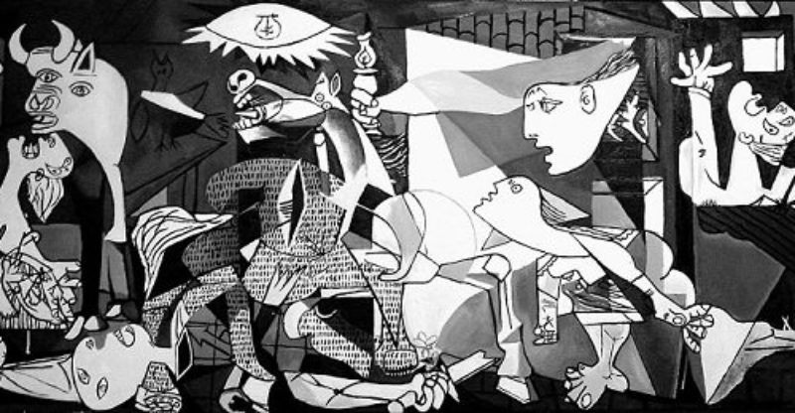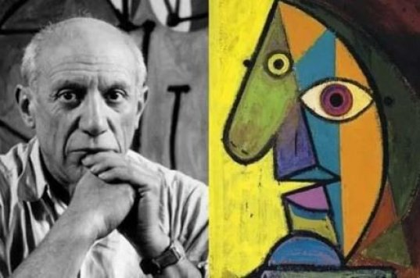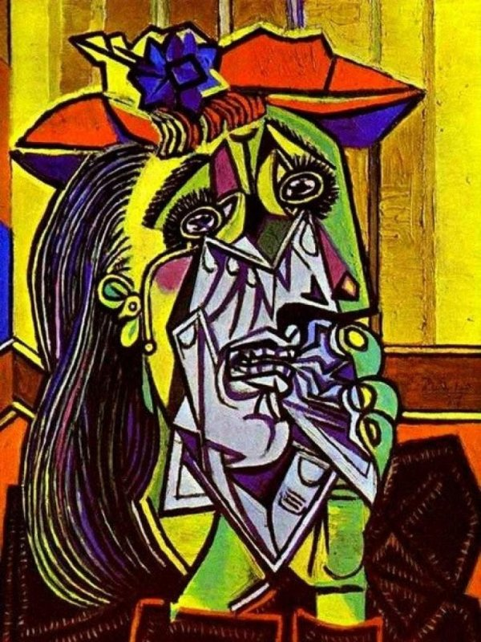
Bireysel Öğrenme Etkinlikleri  (Ödev, deney, problem çözme vb.) | Görsel Sanatlarda ünlü Ressamların tanınmış eserlerini inceler ve farklı şekilde yorumlayabilir.
Grupla Öğrenme Etkinlikleri  (Proje, gezi, gözlem vb.) | Görsel sanatlarda Ünlü resim sanatı yapıtlarını gözlemler.

BÖLÜM III
Ölçme-Değerlendirme:  Bireysel öğrenme etkinliklerine yönelik Ölçme-Değerlendirme  Grupla öğrenme etkinliklerine yönelik Ölçme-Değerlendirme  Öğrenme güçlüğü olan öğrenciler ve ileri düzeyde öğrenme hızında olan öğrenciler için ek Ölçme-Değerlendirme etkinlikleri | G.5.3.5. Kendi görsel sanat çalışmasını değerlendirir.İçinde bulunduğu çevre ve şartlara göre oluşturduğu çalışmasını ifade etmesi sağlanır. Bu uygulama sözlü ve yazılı olarak yaptırılabilir.  G.5.3.2. Seçilen sanat eserinin görsel özelliklerini analiz eder.  G.5.3.3. Seçilen sanat eserinin içeriğini yorumlar. (S.E.E)
Dersin Diğer Derslerle İlişkisi/Açıklamalar | Sanat Tarihi, Sosyal Bilgiler, yabancı dil.

BÖLÜM IV
Planın Uygulanmasına  İlişkin Açıklamalar | Bu Planda tüm öğrencilerin Ünlü ve tanınmış sanatçıları araştırmaları onlara ait öne çıkan eserlerini bulmalarını ve tıpkı yapım çalışması yapmalarını fakat farklı yorum veya renk uygulaması yapabileceklerini söylemek onların yetenekleri kadar hürriyetlerini de geliştirmiş olmak.

Görsel Sanatlar Öğretmeni Müdür
Yasemin Özpınar ERGIN İbrahim ÇÜRÜK

Not: 2020/2021 Eğitim ve Öğretim yılı Görsel Sanatlar zorunlu eğitim planında özellikle ders saatlerinin tek saat olması nedeniyle konuların öğrencilerin motor becerileri ve yetenekleri acısından ve diğer derslerin aksamaması düşünülerek, verilen konunun evde değil de derste tamamlanması prensibinden hareketle belirtilen her kazanım için bir aylık yani 4 haftalık zamana yayılmıştır. Bu sebeple günlük planların lüzum görüldüğünde konu içeriğinde bir açıklama çeşitlemesi yapılacaksa bu günlük plana yansıtılacaktır. Günlük planlar bu sebepten yıllık plana göre aylık plan çerçevesinde hazırlanmıştır. Programda meydana gelecek uzatmalar veya konu değişiklikleri idare bilgisinde yapılacaktır.

ABDÜLEZEL İMAM HATİP ORTAOKULU 5. SINIF GÖRSEL SANATLAR

GÜNLÜK, HAFTALIK DERS PLANI

BÖLÜM I:
Süre | 40 +40+40 | AY DİLİMİ | Kasım
DERS | GÖRSEL SANATLAR | GÜNLER | 02/27 Kasım arası
SINIF | 5.Sınıflar
ÖĞRENME ALANI | Görsel Sanatlarda Biçimlendirme (G.B.S)
ALT ÖĞRENME ALANI | Derinlere Dalalım mı?  (Derinlik veya Perspektif Çalışmaları)  10 Kasım Atatürk’ü Anma

BÖLÜM II:
KAZANIMLAR | Gösterilen resimlerin içeriği hakkında konuşulur. Öğrenciler gösterilen resimlerden etkilenerek istedikleri bir manzarayı çizer. Çalışmalar sulu boya ile renklendirilir.
ÖĞRENME-ÖĞRETME YÖNTEM VE TEKNİKLERİ | Anlatım, dinleme, örnek gösterme ve uygulama
KULLANILAN EĞİTİM TEKNOLOJİLERİ ARAÇ VE GEREÇLER | Cetvel 50 cm, pergel, 3B Reim kalemi veya pilot kalem 35*50 veya 25*35 resim kâğıdı, suluboya veya guaj boya.
DERS ALANI | Sınıf veya Sanat Alanı
ETKİNLİK SÜRECİ | 3 Hafta

Perspektif: Bir İnsanın Durduğu yerden baktığı yere kadar nesnelerin gözde oluşturduğu derinlik olduğunu açıklamak.

Perspektifin ikiye ayrıldığını

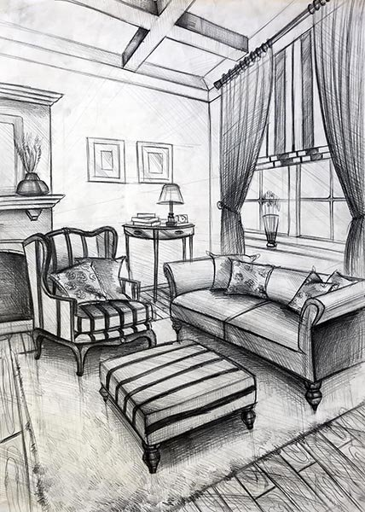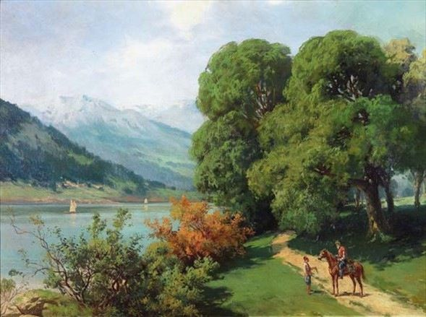1. Çizgisel perspektif.

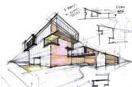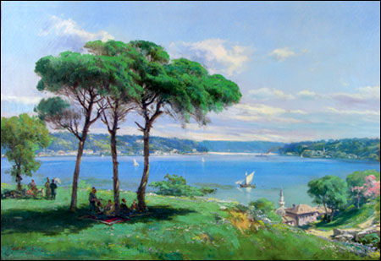2. Hava (Renk) perspektifi.
24 Kasım Öğretmenler Günü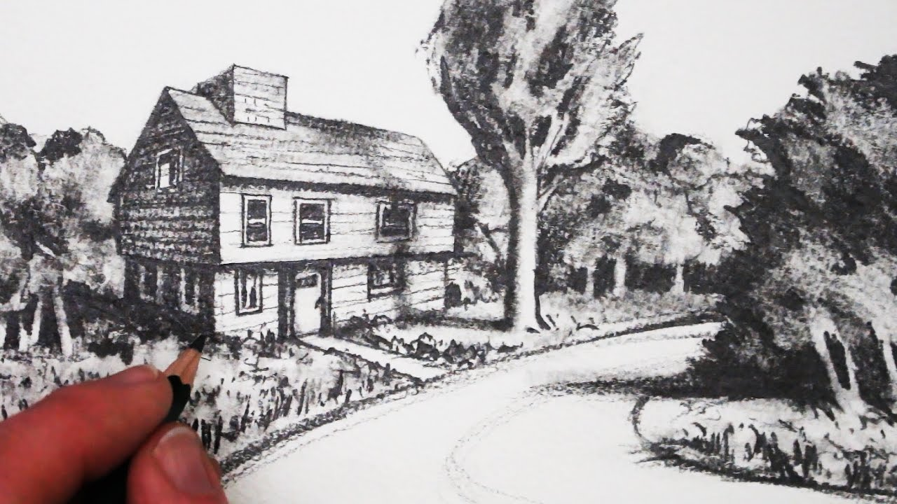
Bireysel Öğrenme Etkinlikleri  (Ödev, deney, problem çözme vb.) | Görsel Sanatlarda Natürmort veya manzara peyzaj çalışmalarındaki derinliği anlamak.
Grupla Öğrenme Etkinlikleri  (Proje, gezi, gözlem vb.) | Görsel sanatlarda perspektif ifadesinin derinlik olduğunu kavramak.

BÖLÜM III
Ölçme-Değerlendirme:  Bireysel öğrenme etkinliklerine yönelik Ölçme-Değerlendirme  Grupla öğrenme etkinliklerine yönelik Ölçme-Değerlendirme  Öğrenme güçlüğü olan öğrenciler ve ileri düzeyde öğrenme hızında olan öğrenciler için ek Ölçme-Değerlendirme etkinlikleri  16/20 Kasım arası ara tatilinden dolayı bir hafta sayılmamıştır. | G.5.1.2. Görsel sanat çalışmasında mekân olgusunu göstermek için ölçü ve oranı kullanır. Eşyaların konumu, yakın-uzak ve büyük-küçük ilişkisinin dikkate alınması üzerinde durulabilir. (G.İ.B)  G.5.1.3. Görsel sanat çalışmalarında perspektifi kullanır. Çizgi veya renk perspektifini kullanır.(G.İ.B)  G.5.3.5. Kendi görsel sanat çalışmasını değerlendirir. (S.E.E)
Dersin Diğer Derslerle İlişkisi/Açıklamalar | Matematik ve Sosyal Bilgiler.

BÖLÜM IV
Planın Uygulanmasına  İlişkin Açıklamalar | Bu Planda Öğrencilerin Sanatsal kavramları algılaması perspektif veya derinliği keşfetmesi ve buna uygun çalışmalar yapması.

Görsel Sanatlar Öğretmeni Müdür
Yasemin Özpınar ERGIN İbrahim ÇÜRÜK

Not: 2020/2021 Eğitim ve Öğretim yılı Görsel Sanatlar zorunlu eğitim planında özellikle ders saatlerinin tek saat olması nedeniyle konuların öğrencilerin motor becerileri ve yetenekleri acısından ve diğer derslerin aksamaması düşünülerek, verilen konunun evde değil de derste tamamlanması prensibinden hareketle belirtilen her kazanım için bir aylık yani 4 haftalık zamana yayılmıştır. Bu sebeple günlük planların lüzum görüldüğünde konu içeriğinde bir açıklama çeşitlemesi yapılacaksa bu günlük plana yansıtılacaktır. Günlük planlar bu sebepten yıllık plana göre aylık plan çerçevesinde hazırlanmıştır. Programda meydana gelecek uzatmalar veya konu değişiklikleri idare bilgisinde yapılacaktır.

ABDÜLEZEL İMAM HATİP ORTAOKULU 5. SINIF GÖRSEL SANATLAR

GÜNLÜK, HAFTALIK DERS PLANI

BÖLÜM I:
Süre | 40+40 dakika | AY DİLİMİ | Kasım/ Aralık
DERS | GÖRSEL SANATLAR | GÜNLER | 30 Kasım ve 11 Aralık arası
SINIF | 5.Sınıflar
ÖĞRENME ALANI | Görsel Sanatlarda Biçimlendirme (G.B.S) / Kültürel Miras (K.M.)/Sanat Eleştirisi ve Estetik(S.E.E)
ALT ÖĞRENME ALANI | Portre Nedir? Merak ettin mi?

BÖLÜM II:
KAZANIMLAR | Altın Oran açıklanarak çocuklardan insan figürü veya insan portresi çizimleri yapmaları istenir. Altı eşit kare içinde yumurta şekli çizerek insan portresi çizimi anltılır.
ÖĞRENME-ÖĞRETME YÖNTEM VE TEKNİKLERİ | Anlatım, dinleme, örnek gösterme ve uygulama.
KULLANILAN EĞİTİM TEKNOLOJİLERİ ARAÇ VE GEREÇLER | Atık halde bulunan ve sanata dönüşebilecek tüm objeler.
DERS ALANI | Sınıf veya Sanat Alanı
ETKİNLİK SÜRECİ | 2 Hafta

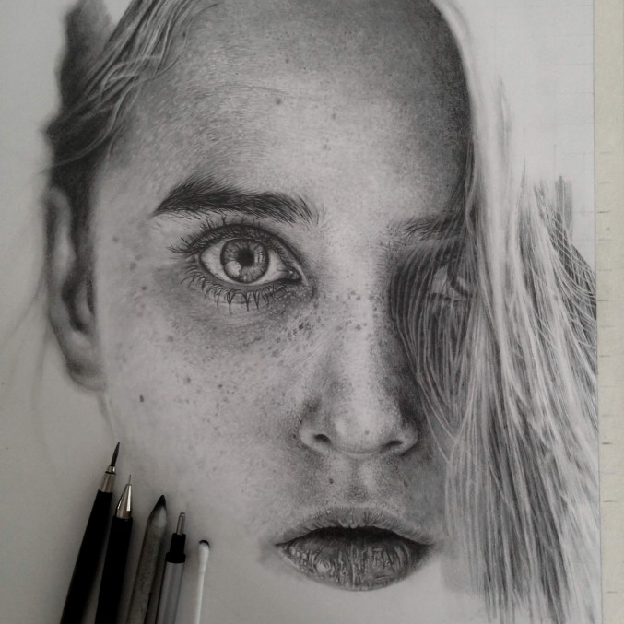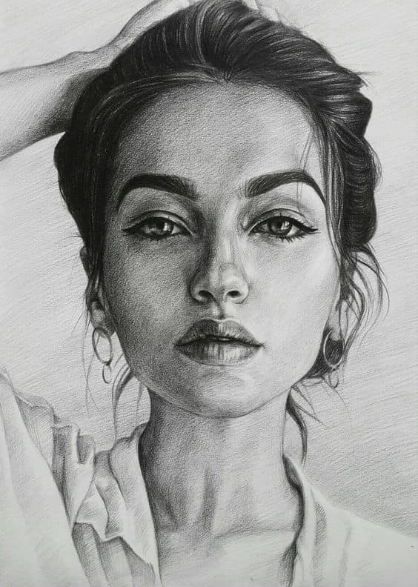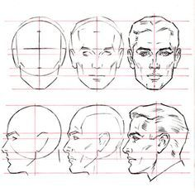

Bireysel Öğrenme Etkinlikleri  (Ödev, deney, problem çözme vb.) | Görsel Sanatlarda portre çizimlerinin nasıl yapıldığı araştırılabilir.
Grupla Öğrenme Etkinlikleri  (Proje, gezi, gözlem vb.) | Görsel sanatlarda İnsan portresi çizim örneklerini bulmak ve bakarak çizimlerini yapabilmek.

BÖLÜM III
Ölçme-Değerlendirme:  Bireysel öğrenme etkinliklerine yönelik Ölçme-Değerlendirme  Grupla öğrenme etkinliklerine yönelik Ölçme-Değerlendirme  Öğrenme güçlüğü olan öğrenciler ve ileri düzeyde öğrenme hızında olan öğrenciler için ek Ölçme-Değerlendirme etkinlikleri  2. Ders içi performans değerlendirme | G.5.1.4. Gözlemlerinden yola çıkarak orantılarına uygun insan figürü çizer. Figürün ne olduğu örneklendirilerek açıklanır. Figürlerdeki oran-orantı üzerinde durulur. Öğrencilerden (G.İ.B) gözlemledikleri bir insan figürünü oranlarına uygun bir şekilde çizmeleri istenir.
Dersin Diğer Derslerle İlişkisi/Açıklamalar | Matematik, fen bilimleri, sosyal bilimler.

BÖLÜM IV
Planın Uygulanmasına  İlişkin Açıklamalar | Bu Planda evsel atıkların sanata dönüştürülmesi ve işlevsel hale getirilmesi çabası önemlidir çocukların bu konuda serbest düşünmeleri ve zorluk derecesi yüksek çalışmalardan uzak daha kolay ve zevkli çalışmalar yapmaları teşvik edilmelidir.

Görsel Sanatlar Öğretmeni Müdür
Yasemin Özpınar ERGIN İbrahim ÇÜRÜK
Not: 2020/2021 Eğitim ve Öğretim yılı Görsel Sanatlar zorunlu eğitim planında özellikle ders saatlerinin tek saat olması nedeniyle konuların öğrencilerin motor becerileri ve yetenekleri acısından ve diğer derslerin aksamaması düşünülerek, verilen konunun evde değil de derste tamamlanması prensibinden hareketle belirtilen her kazanım için bir aylık yani 4 haftalık zamana yayılmıştır. Bu sebeple günlük planların lüzum görüldüğünde konu içeriğinde bir açıklama çeşitlemesi yapılacaksa bu günlük plana yansıtılacaktır. Günlük planlar bu sebepten yıllık plana göre aylık plan çerçevesinde hazırlanmıştır. Programda meydana gelecek uzatmalar veya konu değişiklikleri idare bilgisinde yapılacaktır.

ABDÜLEZEL İMAM HATİP ORTAOKULU 5. SINIF GÖRSEL SANATLAR

GÜNLÜK, HAFTALIK DERS PLANI

BÖLÜM I:
Süre | 40+40+40 | AY DİLİMİ | Aralık
DERS | GÖRSEL SANATLAR | GÜNLER | 14 Aralık/02 Ocak arası
SINIF | 5.Sınıflar
ÖĞRENME ALANI | Görsel Sanatlarda Biçimlendirme (G.B.S) / Kültürel Miras (K.M.) /Sanat Eleştiri ve estetik (S.E.E)
ALT ÖĞRENME ALANI | Teknoloji ve Sanat El Ele

BÖLÜM II:
KAZANIMLAR | Bilgisayar teknolojisi ve dijital fotoğraf veya kamera gibi teknolojik aletlerle fotoshop ve benzeri çalışmalar hazırlar bu imkânların olmadığı durumlarda el yordamıyla teknolojik kes-yap tekniği pano tasarımı yapar.
ÖĞRENME-ÖĞRETME YÖNTEM VE TEKNİKLERİ | Anlatım, dinleme, örnek gösterme ve uygulama
KULLANILAN EĞİTİM TEKNOLOJİLERİ ARAÇ VE GEREÇLER | Bilgisayar teknolojileri kullanmak tüm çocukların teknolojiye yakın olmalarını sağlamak amacıyla teknolojik anlamda yapılan tasarımlardan bahsetmek ve örnekler gösterme. Kes yap tekniği çalışmasıyla çocukların sanat ve beceri ihtiyaçlarını gidermek.
DERS ALANI | Sınıf veya Sanat Alanı
ETKİNLİK SÜRECİ | 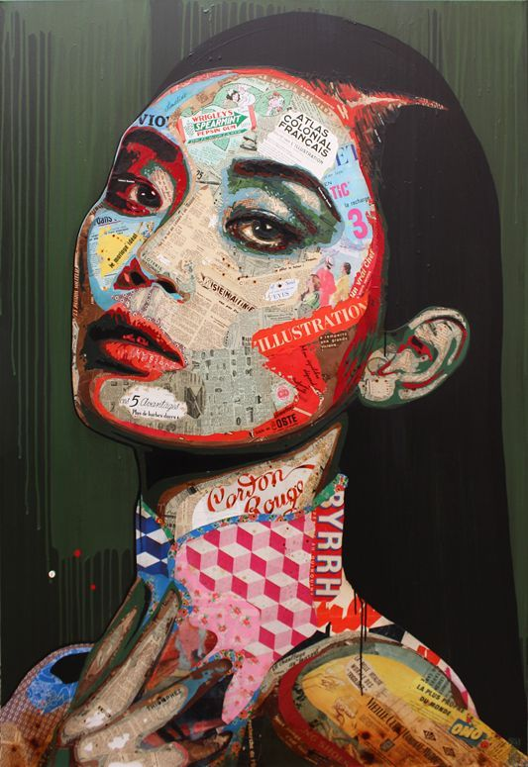3 Hafta
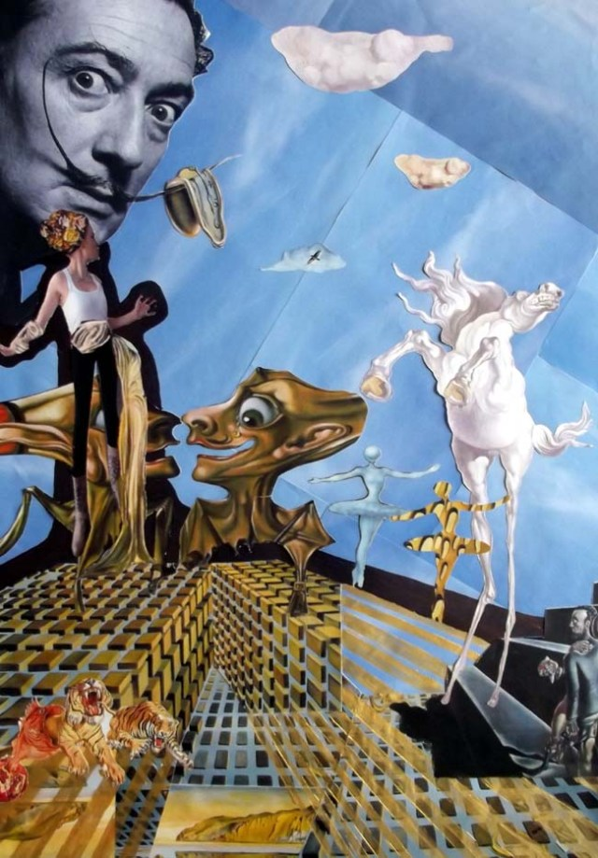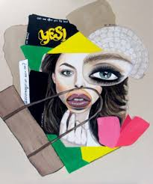

Kolaj tekniği ve bilgisayar destekli tasarımlar
Bireysel Öğrenme Etkinlikleri  (Ödev, deney, problem çözme vb.) | Görsel Sanatlarda kolaj ve modelaj örneklerinin konusu araştırılabilir.
Grupla Öğrenme Etkinlikleri  (Proje, gezi, gözlem vb.) | Görsel sanatlarda kolaj ve bilgisayar tabanlı boyutsal sanat ve kolaj ilişkilendirilmesi araştırılabilir.

BÖLÜM III
Ölçme-Değerlendirme:  Bireysel öğrenme etkinliklerine yönelik Ölçme-Değerlendirme  Grupla öğrenme etkinliklerine yönelik Ölçme-Değerlendirme  Öğrenme güçlüğü olan öğrenciler ve ileri düzeyde öğrenme hızında olan öğrenciler için ek Ölçme-Değerlendirme etkinlikleri  Ürün dosyası Değerlendirme | G.5.1.5. Görsel sanat çalışmasında dijital teknolojiyi kullanır. Okulun imkânlarına göre video, bilgisayar, fotoğraf makinesi, tablet vb. tercih edilebilir. Çağın getirdiği dijital teknolojilerin, ileride çok daha fazla bir şekilde hayatımızın bir parçası olacağı düşüncesinden hareketle, sanat/tasarım alanında nasıl ve nerelerde kullanıldığı, ileride de nasıl ve nerelerde kullanılabileceği üzerinde durulur. Mevcut imkânlara göre, bu teknolojilerden biri veya birkaçından yararlanarak çalışma yapmaları sağlanabilir.(G.İ.B)

Dersin Diğer Derslerle İlişkisi/Açıklamalar

BÖLÜM IV
Planın Uygulanmasına  İlişkin Açıklamalar | Bu Planda evsel resimlerin, sanat yapıtları bilgisayar ortamında ve el yordamıyla sanata dönüştürülmesi ve işlevsel hale getirilmesi çabası önemlidir çocukların bu konuda serbest düşünmeleri ve zorluk derecesi yüksek çalışmalardan uzak daha kolay ve zevkli çalışmalar yapmaları teşvik edilmelidir. Sanatsal eleştiri ve estetik bakış acılarının gelişimine katkı sağlayacak sınıf içi akran değerlendirmeler yapılabilir.

Görsel Sanatlar Öğretmeni Müdür
Yasemin Özpınar ERGIN İbrahim ÇÜRÜK
Not: 2020/2021 Eğitim ve Öğretim yılı Görsel Sanatlar zorunlu eğitim planında özellikle ders saatlerinin tek saat olması nedeniyle konuların öğrencilerin motor becerileri ve yetenekleri acısından ve diğer derslerin aksamaması düşünülerek, verilen konunun evde değil de derste tamamlanması prensibinden hareketle belirtilen her kazanım için bir aylık yani 4 haftalık zamana yayılmıştır. Bu sebeple günlük planların lüzum görüldüğünde konu içeriğinde bir açıklama çeşitlemesi yapılacaksa bu günlük plana yansıtılacaktır. Günlük planlar bu sebepten yıllık plana göre aylık plan çerçevesinde hazırlanmıştır. Programda meydana gelecek uzatmalar veya konu değişiklikleri idare bilgisinde yapılacaktır.
.

ABDÜLEZEL İMAM HATİP ORTAOKULU 5. SINIF GÖRSEL SANATLAR

GÜNLÜK, HAFTALIK DERS PLANI

BÖLÜM I:
Süre | 40+4+40 dakika | AY DİLİMİ | Ocak 2021
DERS | GÖRSEL SANATLAR | GÜNLER | 05/23 Ocak arası
SINIF | 5.Sınıflar
ÖĞRENME ALANI | Görsel Sanatlarda Biçimlendirme(G.B.S)/ Kültürel Miras (K.M.)/Sanat Eleştiri ve estetik(S.E.E)
ALT ÖĞRENME ALANI | Atık Eşyalar Sanata Dönüşsün

BÖLÜM II:
KAZANIMLAR | Öğrencilere atık olabilecek materyallerden bahsedilir. Örnekler gösterilir. Anlatılanlar ışığında öğrencilerin asamblaj veya modelaj tasarımlar yapmaları sağlanır
ÖĞRENME-ÖĞRETME YÖNTEM VE TEKNİKLERİ | Anlatım, dinleme, örnek gösterme ve uygulama
KULLANILAN EĞİTİM TEKNOLOJİLERİ ARAÇ VE GEREÇLER | Atık malzemeler, geri dönüşüm materyalleri vb. Nesne durumuna göre yapıştırıcı silikon, tutkal vb. örnek alınacak geri dönüşüm çalışma resim çıktıları. Boya malzemeleri vs. vs.
DERS ALANI | Sınıf veya Sanat Alanı
ETKİNLİK SÜRECİ | 3 Hafta
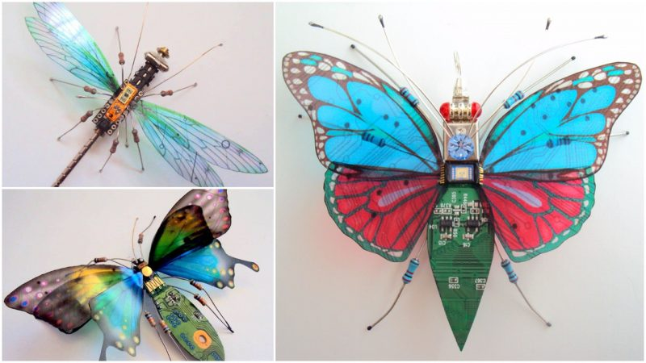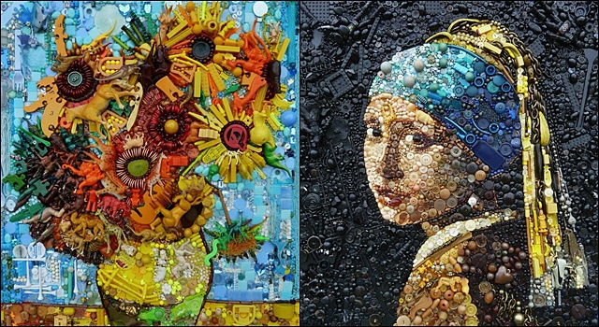
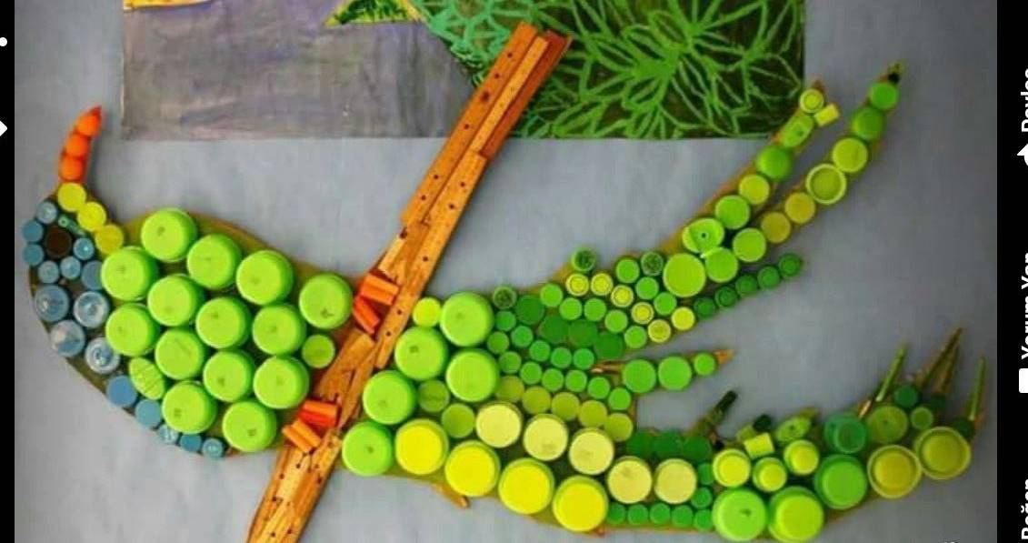

Bireysel Öğrenme Etkinlikleri  (Ödev, deney, problem çözme vb.) | Görsel Sanatlarda kolaj tekniklerini araştırır ve geri dönüşüm örneklerini inceler.
Grupla Öğrenme Etkinlikleri  (Proje, gezi, gözlem vb.) | Sanatta endüstriyel atıklar ve geri dönüşüm malzemelerinin ne olduğunu araştırır.

BÖLÜM III
Ölçme-Değerlendirme:  Bireysel öğrenme etkinliklerine yönelik Ölçme-Değerlendirme  Grupla öğrenme etkinliklerine yönelik Ölçme-Değerlendirme  Öğrenme güçlüğü olan öğrenciler ve ileri düzeyde öğrenme hızında olan öğrenciler için ek Ölçme-Değerlendirme etkinlikleri | G.5.2.5. Kullanılan sanat malzemeleri ile görsel sanat alanındaki meslekleri ilişkilendirir.Sanat alanındaki meslekler ve bu mesleklerde kullanılan malzemeler üzerinde durulur. (Örneğin heykeltıraşın eserlerini oluşturması için kil, metal, taş, bronz, alçı, ahşap gibi malzemeleri kullanması(K.M)  G.5.1.6. Sanat malzemelerini kullanarak rölyef veya heykel oluşturur. (G.İ.B)

Dersin Diğer Derslerle İlişkisi/Açıklamalar

BÖLÜM IV
Planın Uygulanmasına  İlişkin Açıklamalar | Bu Planda geri dönüşüm ve atık malzemeler ile sanat yapılmasıyla ilgili çocukların kesinlikle zora koşulmaması ve seçimlerin onlara bırakılması önemlidir.

Görsel Sanatlar Öğretmeni Müdür
Yasemin Özpınar ERGIN İbrahim ÇÜRÜK
Not: 2020/2021 Eğitim ve Öğretim yılı Görsel Sanatlar zorunlu eğitim planında özellikle ders saatlerinin tek saat olması nedeniyle konuların öğrencilerin motor becerileri ve yetenekleri acısından ve diğer derslerin aksamaması düşünülerek, verilen konunun evde değil de derste tamamlanması prensibinden hareketle belirtilen her kazanım için bir aylık yani 4 haftalık zamana yayılmıştır. Bu sebeple günlük planların lüzum görüldüğünde konu içeriğinde bir açıklama çeşitlemesi yapılacaksa bu günlük plana yansıtılacaktır. Günlük planlar bu sebepten yıllık plana göre aylık plan çerçevesinde hazırlanmıştır. Programda meydana gelecek uzatmalar veya konu değişiklikleri idare bilgisinde yapılacaktır.

ABDÜLEZEL İMAM HATİP ORTAOKULU 5. SINIF GÖRSEL SANATLAR

GÜNLÜK, HAFTALIK DERS PLANI

BÖLÜM I:
Süre | 40 dakika | AY DİLİMİ | Şubat 2021
DERS | GÖRSEL SANATLAR | GÜNLER | 08/26 Şubat
SINIF | 5.Sınıflar
ÖĞRENME ALANI | Görsel Sanatlarda Biçimlendirme (G.B.S)/ Kültürel Miras (K.M.)/Sanat Eleştiri ve estetik(S.E.E)
ALT ÖĞRENME ALANI | Baskı ve Şablon Yapalım mı?

BÖLÜM II:
KAZANIMLAR | Öğrencilerden Şablon ve Baskı teknikleri konusunda çalışmalar yapmaları sağlanır. Bu konuda eserler üreten sanatçılar ve eserleri araştırılabilir.
ÖĞRENME-ÖĞRETME YÖNTEM VE TEKNİKLERİ | Anlatım, dinleme, örnek gösterme ve uygulama.
KULLANILAN EĞİTİM TEKNOLOJİLERİ ARAÇ VE GEREÇLER | Ön Araştırma sonucunda renkli veya renksiz çıktılar, renkli fon kartonu, renkli el işi kağıtları, makas, maket bıçağı, yapıştırıcı vb.
DERS ALANI | Sınıf veya Sanat Alanı
ETKİNLİK SÜRECİ | 4 (Dört) Hafta
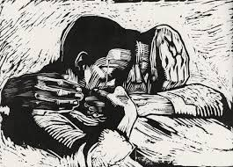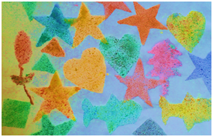
Bireysel Öğrenme Etkinlikleri  (Ödev, deney, problem çözme vb.) | Görsel Sanatlarda Şablon ve Baskı tekniklerini araştırır.
Grupla Öğrenme Etkinlikleri  (Proje, gezi, gözlem vb.) | Görsel sanatlarda Şablon veBaskı tekniğinin kullanıldığı alanları arştırır.

BÖLÜM III
Ölçme-Değerlendirme:  Bireysel öğrenme etkinliklerine yönelik Ölçme-Değerlendirme  Grupla öğrenme etkinliklerine yönelik Ölçme-Değerlendirme  Öğrenme güçlüğü olan öğrenciler ve ileri düzeyde öğrenme hızında olan öğrenciler için ek Ölçme-Değerlendirme etkinlikleri  (!) 2.Ders içi performans Değerlendirme) | G.5.2.1. Yerel kültüre ait motifleri açıklar.Mimari, resim, halı, kilim, takı, çini, yazma eserleri, tuğra vb. eserler üzerindeki sembolik anlamlar taşıyan motifler üzerinde durulur. Bu alanla ilgili sanatçı ve zanaatkârların eserleri; Sivas Divriği Ulu Camii ve Şifahanesi, Erzurum Çifte Minareli (K.M)  G.5.3.4. Bir sanat eserini yapıldığı dönem ve şartlara göre analiz eder.Eseri incelenen sanatçının içinde bulunduğu çevre ve şartlar, sanat eserinin işlevi, sanatçıyı etkileyen dinsel, düşünsel, kültürel özellikler araştırılır.(S.E.E)  G.5.1.5. Görsel sanat çalışmasında dijital teknolojiyi kullanır.Okullarımızda imkân dâhilinde teknolojik araç ve gereç kullanılarak sanat etkinliği yapmak.(G.İ.B)

Dersin Diğer Derslerle İlişkisi/Açıklamalar

BÖLÜM IV
Planın Uygulanmasına  İlişkin Açıklamalar | Bu Planda Baskı ve şablon tekniğinin kullanımı ve yapımı konusuyla beraber kullanım alanları ve ticari kazanç yöntemlerinden de bahsedilecek. Duvar, bez ve kâğıt yüzeyinde mikro ve makro anlamda fizibilite olabilirliği konusu da açıklanacak ve anlamlandırılacaktır.

Görsel Sanatlar Öğretmeni Müdür
Yasemin Özpınar ERGIN İbrahim ÇÜRÜK

Not: 2020/2021 Eğitim ve Öğretim yılı Görsel Sanatlar zorunlu eğitim planında özellikle ders saatlerinin tek saat olması nedeniyle konuların öğrencilerin motor becerileri ve yetenekleri acısından ve diğer derslerin aksamaması düşünülerek, verilen konunun evde değil de derste tamamlanması prensibinden hareketle belirtilen her kazanım için bir aylık yani 4 haftalık zamana yayılmıştır. Bu sebeple günlük planların lüzum görüldüğünde konu içeriğinde bir açıklama çeşitlemesi yapılacaksa bu günlük plana yansıtılacaktır. Günlük planlar bu sebepten yıllık plana göre aylık plan çerçevesinde hazırlanmıştır. Programda meydana gelecek uzatmalar veya konu değişiklikleri idare bilgisinde yapılacaktır

ABDÜLEZEL İMAM HATİP ORTAOKULU 5. SINIF GÖRSEL SANATLAR

GÜNLÜK, HAFTALIK DERS PLANI

BÖLÜM I:
Süre | 40+40+40+40 | AY DİLİMİ | Mart 2021
DERS | GÖRSEL SANATLAR | GÜNLER | 01/ 26 Mart arası
SINIF | 5.Sınıflar
ÖĞRENME ALANI | Görsel Sanatlarda Biçimlendirme(G.B.S)/ Kültürel Miras (K.M.)/Sanat Eleştiri ve estetik(S.E.E)
ALT ÖĞRENME ALANI | Bir Bilim Ve Sanat Ustası: Osman Hamdi Bey

BÖLÜM II:
KAZANIMLAR | Osman Hamdi Bey Hakkında detaylı bir araştırma ve bilgilendirme yapıldıktan sonra öğrencilerden bir sunum panosu veya Osman Hamdi Bey’e ait bir eserin analizi veya araştırmasını içeren kes/yap (kolaj tekniği) uygulamasıyla bir sanat etkinliği yapmaları istenebilir.  Efendimizi (SAS) Anma ve Kutlu Doğum Haftası
ÖĞRENME-ÖĞRETME YÖNTEM VE TEKNİKLERİ | Anlatım, dinleme, örnek gösterme, uygulama ve değerlendirme.
KULLANILAN EĞİTİM TEKNOLOJİLERİ ARAÇ VE GEREÇLER | Maket bıçağı, Makas, guaş boya, resim kağıdı(35*50), Renkli El İşi kağıtları, Osman Hamdi beye ait eserlerden örnekler.vs…
DERS ALANI | Sınıf veya Sanat Alanı
ETKİNLİK SÜRECİ | 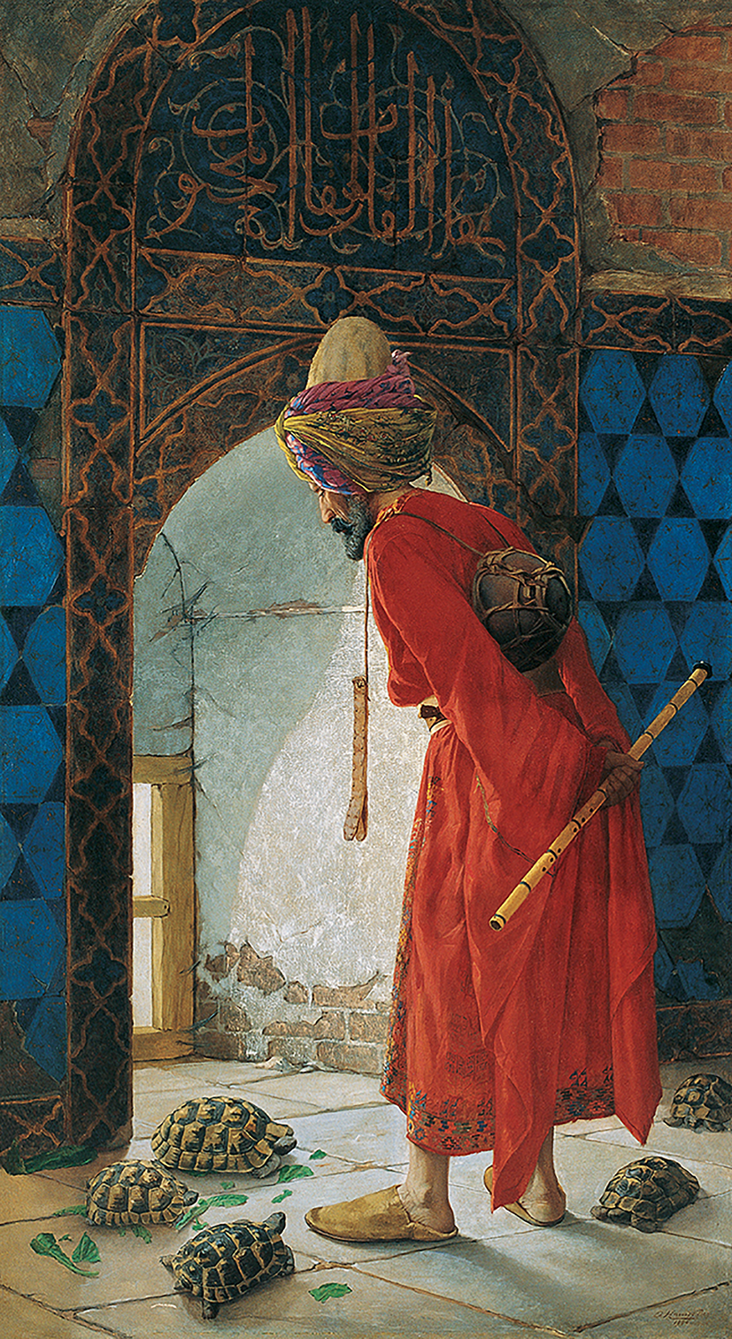4 Hafta
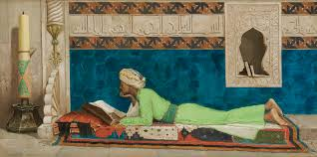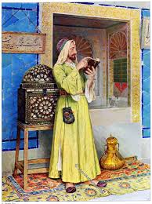
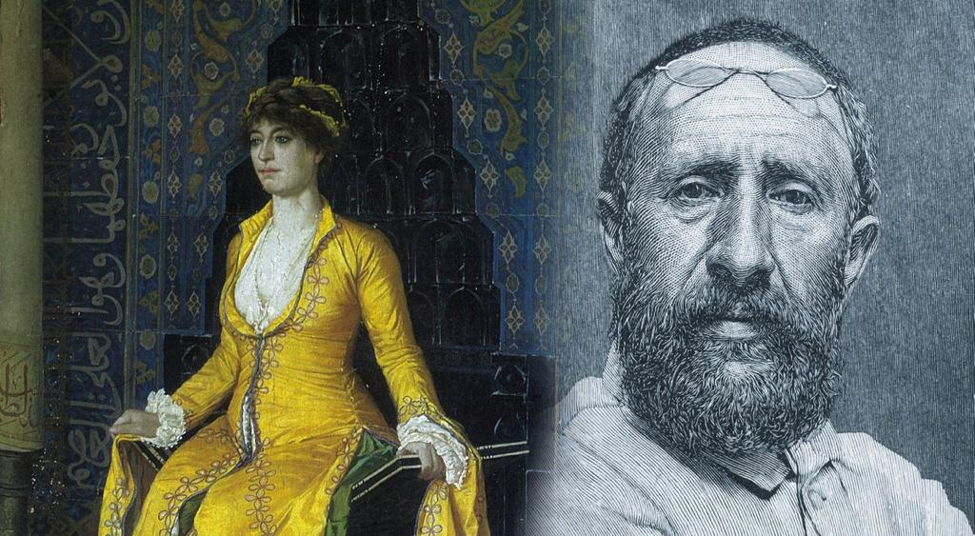
Bireysel Öğrenme Etkinlikleri  (Ödev, deney, problem çözme vb.) | Görsel Sanatlarda mozaik tekniği görsellerini bulmak,
Grupla Öğrenme Etkinlikleri  (Proje, gezi, gözlem vb.) | Osman Hamdi beyin hayatı ve Ülkemize getirdiği yenilikler ve eserlerinin araştırılması.

BÖLÜM III
Ölçme-Değerlendirme:  Bireysel öğrenme etkinliklerine yönelik Ölçme-Değerlendirme  Grupla öğrenme etkinliklerine yönelik Ölçme-Değerlendirme  Öğrenme güçlüğü olan öğrenciler ve ileri düzeyde öğrenme hızında olan öğrenciler için ek Ölçme-Değerlendirme etkinlikleri | G.5.2.3. Geçmişte ve günümüzde yapılmış olan sanat eserleri arasındaki farklılıkları söyler. Kazanımla ilgili değerler üzerinde durulmalıdır. (K.M)  G.5.2.2. Farklı kültürlerin sanatı ve sanatçıları arasındaki benzerlik ve farklılıkları açıklar. Türk kültürü başta olmak üzere Avrupa, Asya, Afrika vb. kültürlerine ait sanatçı ve eserlerinden örnekler incelenir. (K.M)  G.5.3.7. Görsel sanat çalışmasında etik kurallara uyar. (S.E.E)

Dersin Diğer Derslerle İlişkisi/Açıklamalar

BÖLÜM IV
Planın Uygulanmasına  İlişkin Açıklamalar | Bu Planda mozaik tekniği uygulamasını yaparken cetvel kullanma veya kullanmadan kes-yap tekniği uygulaması yapılabileceğinden bahsedilir.

Görsel Sanatlar Öğretmeni Müdür
Yasemin Özpınar ERGIN İbrahim ÇÜRÜK

Not: 2020/2021 Eğitim ve Öğretim yılı Görsel Sanatlar zorunlu eğitim planında özellikle ders saatlerinin tek saat olması nedeniyle konuların öğrencilerin motor becerileri ve yetenekleri acısından ve diğer derslerin aksamaması düşünülerek, verilen konunun evde değil de derste tamamlanması prensibinden hareketle belirtilen her kazanım için bir aylık yani 4 haftalık zamana yayılmıştır. Bu sebeple günlük planların lüzum görüldüğünde konu içeriğinde bir açıklama çeşitlemesi yapılacaksa bu günlük plana yansıtılacaktır. Günlük planlar bu sebepten yıllık plana göre aylık plan çerçevesinde hazırlanmıştır. Programda meydana gelecek uzatmalar veya konu değişiklikleri idare bilgisinde yapılacaktır

ABDÜLEZEL İMAM HATİP ORTAOKULU 5. SINIF GÖRSEL SANATLAR

GÜNLÜK, HAFTALIK DERS PLANI

BÖLÜM I:
Süre | 40+40+40+40 | AY DİLİMİ | Nisan 2021
DERS | GÖRSEL SANATLAR | GÜNLER | 06/30 Nisan arası
SINIF | 5.Sınıflar
ÖĞRENME ALANI | Görsel Sanatlarda Biçimlendirme(G.B.S)
ALT ÖĞRENME ALANI | Renkli Nesneler Sanatla Hayat Bulsun

BÖLÜM II:
KAZANIMLAR | Öğrenciler istedikleri malzemelerle mozaik çalışması yaparlar. (Fon kartonu,Yapıştırıcı, pul, boncuk, renkli taş, renkli şişe kapakları….vb.)  %Sanatta kazanç üzerine söyleşi
ÖĞRENME-ÖĞRETME YÖNTEM VE TEKNİKLERİ | Anlatım, dinleme, örnek gösterme ve uygulama.
KULLANILAN EĞİTİM TEKNOLOJİLERİ ARAÇ VE GEREÇLER | Resim kağıdı, renkli el işi kağıtları, değişik türde kağıtlar, plastik renkli parçacıklar, küçük fayans taşları, renkli dekoratif taşlar vb. Kullanılacak malzemenin türüne göre tutturucu veya yapıştırıcılar.
DERS ALANI | Sınıf veya Sanat Alanı
ETKİNLİK SÜRECİ | 4 Hafta
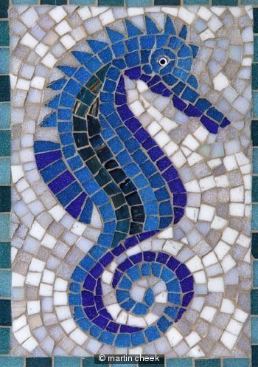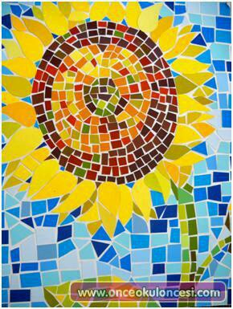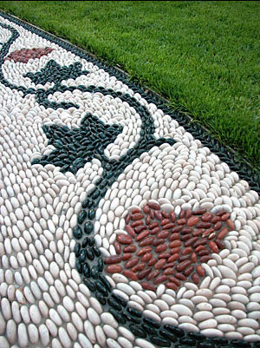 KAĞIT MOZAİK RENKLİ KAPAKLAR FAYANS MOZİK
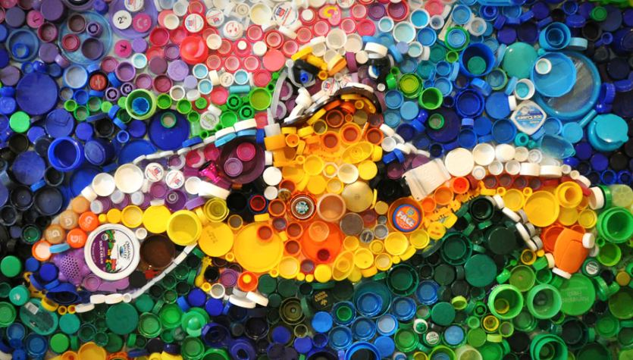

TAŞ MOZAİK
Bireysel Öğrenme Etkinlikleri  (Ödev, deney, problem çözme vb.) | Görsel sanatlarda ev dekorasyon, peyzaj ve sokak ve cadde tasarım işinde mozaik sanatının etkilerini araştırabilir.
Grupla Öğrenme Etkinlikleri  (Proje, gezi, gözlem vb.) | Görsel sanatlarda mozaik sanatının yeri ve önemi.

BÖLÜM III
Ölçme-Değerlendirme:  Bireysel öğrenme etkinliklerine yönelik Ölçme-Değerlendirme  Grupla öğrenme etkinliklerine yönelik Ölçme-Değerlendirme  Öğrenme güçlüğü olan öğrenciler ve ileri düzeyde öğrenme hızında olan öğrenciler için ek Ölçme-Değerlendirme etkinlikleri  1.Ders içi performans değerlendirme. | G.5.1.7. Görsel sanat çalışmalarını oluştururken sanat elemanları ve tasarım ilkelerini kullanır. Renk: Öğrencinin oluşturduğu renkler, açık, koyu Form: İç bükey, dış bükey, negatif, pozitif Doku: Yüzey süslemesi Değer (Valör): Bir rengin şiddeti, açık, koyu, orta veya yüksek kontrast Denge: Simetrik, asimetrik, merkezî (G.İ.B)  G.5.3.1. Doğal ve inşa edilmiş çevreyi karşılaştırır. Doğal oluşmuş peribacaları, Damlataş Mağarası gibi yapılar ile kentler arasındaki farklar üzerinde durulur. (S.E.E)
Dersin Diğer Derslerle İlişkisi/Açıklamalar | Matematik ve fen bilimleri

BÖLÜM IV
Planın Uygulanmasına  İlişkin Açıklamalar | Bu Planda öğrencilerin keskin, kırıcı veya darbeli araç ve gereçleri kullanırken iş güvenliğine dikkat etmeleri konusunda uyarılmaları ve ön bilgi sahibi olmaları.

Görsel Sanatlar Öğretmeni Müdür
Yasemin Özpınar ERGIN İbrahim ÇÜRÜK

Not: 2020/2021 Eğitim ve Öğretim yılı Görsel Sanatlar zorunlu eğitim planında özellikle ders saatlerinin tek saat olması nedeniyle konuların öğrencilerin motor becerileri ve yetenekleri acısından ve diğer derslerin aksamaması düşünülerek, verilen konunun evde değil de derste tamamlanması prensibinden hareketle belirtilen her kazanım için bir aylık yani 4 haftalık zamana yayılmıştır. Bu sebeple günlük planların lüzum görüldüğünde konu içeriğinde bir açıklama çeşitlemesi yapılacaksa bu günlük plana yansıtılacaktır. Günlük planlar bu sebepten yıllık plana göre aylık plan çerçevesinde hazırlanmıştır. Programda meydana gelecek uzatmalar veya konu değişiklikleri idare bilgisinde yapılacaktır

ABDÜLEZEL İMAM HATİP ORTAOKULU 5. SINIF GÖRSEL SANATLAR

GÜNLÜK, HAFTALIK DERS PLANI

BÖLÜM I:
Süre | 40+40+40+40 dakika | AY DİLİMİ | Mayıs 2021
DERS | GÖRSEL SANATLAR | GÜNLER | 03/ 28 Mayıs arası
SINIF | 5.Sınıflar
ÖĞRENME ALANI | Görsel Sanatlarda Biçimlendirme(G.B.S)/ Kültürel Miras (K.M.)/Sanat Eleştiri ve estetik(S.E.E)
ALT ÖĞRENME ALANI | “Bir Müze Ziyaretine Ne Dersin!

BÖLÜM II:
KAZANIMLAR | Sanal Ortamda Bulunduğumuz yörenin ve ülkemizin değişik yerlerindeki müzeler ve müze çeşitlerini araştırır. Sevdiği ve kendine yakın gördüğü bir müzenin tanıtımını değişik materyallerle sunum panosu olarak hazırlar.
ÖĞRENME-ÖĞRETME YÖNTEM VE TEKNİKLERİ | Düzenleme ve Sergileme.
KULLANILAN EĞİTİM TEKNOLOJİLERİ ARAÇ VE GEREÇLER | Bir yıl boyunca yapılan Görsel sanatlar etkinlikleri kapsamındaki çocuklara ait eserler.
DERS ALANI | Sınıf veya Sanat Alanı
ETKİNLİK SÜRECİ | 4 Hafta
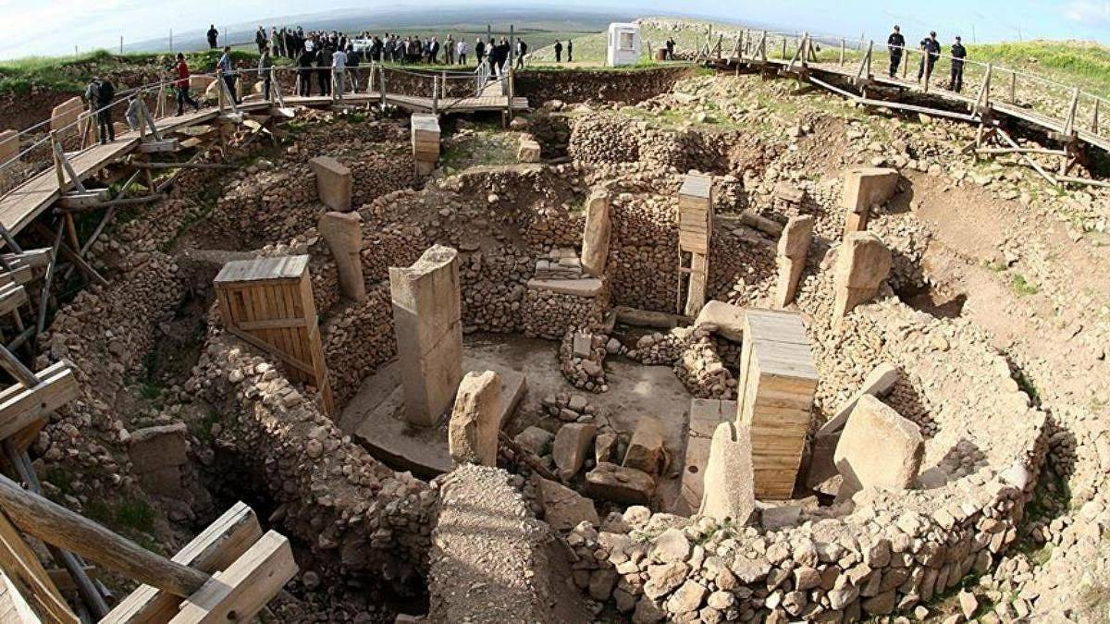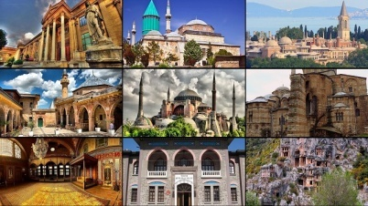

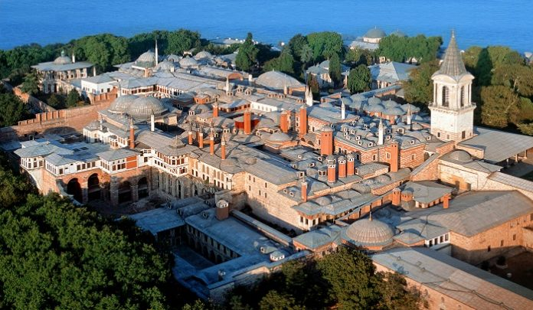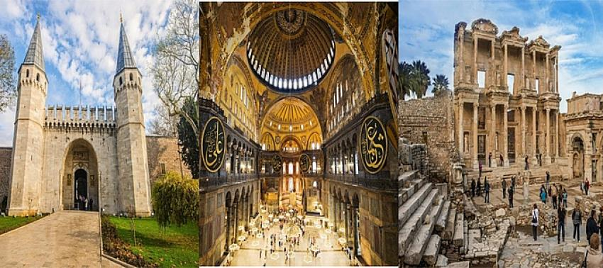

Bireysel Öğrenme Etkinlikleri  (Ödev, deney, problem çözme vb.) | Görsel Sanatlarda Müze ve ören yerlerinin tarihimize ve geleceğimize kattığı değerler nelerdir?
Grupla Öğrenme Etkinlikleri  (Proje, gezi, gözlem vb.) | Görsel sanatlarda kendi tarihine sahip çıkma ve onur duymaları konusu anlatılacaktır.

BÖLÜM III
Ölçme-Değerlendirme:  Bireysel öğrenme etkinliklerine yönelik Ölçme-Değerlendirme  Grupla öğrenme etkinliklerine yönelik Ölçme-Değerlendirme  Öğrenme güçlüğü olan öğrenciler ve ileri düzeyde öğrenme hızında olan öğrenciler için ek Ölçme-Değerlendirme etkinlikleri | G.5.2.3. Geçmişte ve günümüzde yapılmış olan sanat eserleri arasındaki farklılıkları söyler. Kazanımla ilgili değerler üzerinde durulmalıdır. (K.M)  G.5.2.4. Müzeler ile Görsel Sanatları ilişkilendirir. Müze, müze türleri ve müzelerin kültürel mirasa katkıları üzerinde durulur. (K.M)  G.5.1.5. Görsel sanat çalışmasında dijital teknolojiyi kullanır. (G.İ.B)

Dersin Diğer Derslerle İlişkisi/Açıklamalar

BÖLÜM IV
Planın Uygulanmasına  İlişkin Açıklamalar | Müze ve ören yerleri ziyareti yapma veya gezi planlama vebanın durumuna göre ayarlanabilir. Gezilerin yapılamaması durumunda sanal ortamda tarihi ören yerleri ve müze ziyaretleri yapılacaktır.

Görsel Sanatlar Öğretmeni Müdür
Yasemin Özpınar ERGIN İbrahim ÇÜRÜK

Not: 2020/2021 Eğitim ve Öğretim yılı Görsel Sanatlar zorunlu eğitim planında özellikle ders saatlerinin tek saat olması nedeniyle konuların öğrencilerin motor becerileri ve yetenekleri acısından ve diğer derslerin aksamaması düşünülerek, verilen konunun evde değil de derste tamamlanması prensibinden hareketle belirtilen her kazanım için bir aylık yani 4 haftalık zamana yayılmıştır. Bu sebeple günlük planların lüzum görüldüğünde konu içeriğinde bir açıklama çeşitlemesi yapılacaksa bu günlük plana yansıtılacaktır. Günlük planlar bu sebepten yıllık plana göre aylık plan çerçevesinde hazırlanmıştır. Programda meydana gelecek uzatmalar veya konu değişiklikleri idare bilgisinde yapılacaktır

ABDÜLEZEL İMAM HATİP ORTAOKULU 5. SINIF GÖRSEL SANATLAR

GÜNLÜK, HAFTALIK DERS PLANI

BÖLÜM I:
Süre | 40+40+40+40 dakika | AY DİLİMİ | Mayıs- Haziran
DERS | GÖRSEL SANATLAR | GÜNLER | 31 Mayıs 18 Haziran arası
SINIF | 5.Sınıflar
ÖĞRENME ALANI | Görsel Sanatlarda Biçimlendirme(G.B.S)/ Kültürel Miras (K.M.)/Sanat Eleştiri ve estetik(S.E.E)
ALT ÖĞRENME ALANI | Sergimizle Gurur Duyuyoruz

BÖLÜM II:
KAZANIMLAR | Çocuklarımızın yıl boyunca emek vererek yaptıkları sanat etkinliklerinin görücüye çıkması.
ÖĞRENME-ÖĞRETME YÖNTEM VE TEKNİKLERİ | Düzenleme ve Sergileme.
KULLANILAN EĞİTİM TEKNOLOJİLERİ ARAÇ VE GEREÇLER | Bir yıl boyunca yapılan Görsel sanatlar etkinlikleri kapsamındaki çocuklara ait eserler.
DERS ALANI | Sınıf veya Sanat Alanı
ETKİNLİK SÜRECİ | 3 Hafta

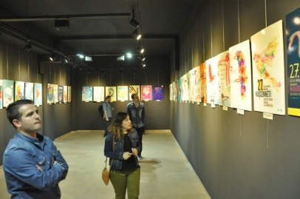
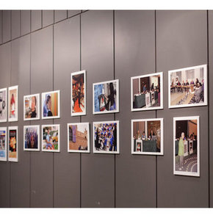

Bireysel Öğrenme Etkinlikleri  (Ödev, deney, problem çözme vb.) | Görsel Sanatlarda Müze ve ören yerlerinin tarihimize ve geleceğimize kattığı değerler nelerdir?
Grupla Öğrenme Etkinlikleri  (Proje, gezi, gözlem vb.) | Görsel sanatlarda kendi tarihine sahip çıkma ve onur duymaları konusu anlatılacaktır.

BÖLÜM III
Ölçme-Değerlendirme:  Bireysel öğrenme etkinliklerine yönelik Ölçme-Değerlendirme  Grupla öğrenme etkinliklerine yönelik Ölçme-Değerlendirme  Öğrenme güçlüğü olan öğrenciler ve ileri düzeyde öğrenme hızında olan öğrenciler için ek Ölçme-Değerlendirme etkinlikleri | G.5.2.3. Geçmişte ve günümüzde yapılmış olan sanat eserleri arasındaki farklılıkları söyler. Kazanımla ilgili değerler üzerinde durulmalıdır. (K.M)  G.5.2.4. Müzeler ile Görsel Sanatları ilişkilendirir. Müze, müze türleri ve müzelerin kültürel mirasa katkıları üzerinde durulur. (K.M)  G.5.1.5. Görsel sanat çalışmasında dijital teknolojiyi kullanır. (G.İ.B)

Dersin Diğer Derslerle İlişkisi/Açıklamalar

BÖLÜM IV
Planın Uygulanmasına  İlişkin Açıklamalar | Sergimizde uyulması gereken kuralları ve görevli çocuklarımızın mümkünse kuralları uygulamasını sağlamak. Kısaca dokunarak değil bakarak sergimizi veya sergileri gezmenin önemli olduğu anlatılmalı.

Görsel Sanatlar Öğretmeni Müdür
Yasemin Özpınar ERGIN İbrahim ÇÜRÜK
Not: 2020/2021 Eğitim ve Öğretim yılı Görsel Sanatlar zorunlu eğitim planında özellikle ders saatlerinin tek saat olması nedeniyle konuların öğrencilerin motor becerileri ve yetenekleri acısından ve diğer derslerin aksamaması düşünülerek, verilen konunun evde değil de derste tamamlanması prensibinden hareketle belirtilen her kazanım için bir aylık yani 4 haftalık zamana yayılmıştır. Bu sebeple günlük planların lüzum görüldüğünde konu içeriğinde bir açıklama çeşitlemesi yapılacaksa bu günlük plana yansıtılacaktır. Günlük planlar bu sebepten yıllık plana göre aylık plan çerçevesinde hazırlanmıştır. Programda meydana gelecek uzatmalar veya konu değişiklikleri idare bilgisinde yapılacaktır

